在项目文件上右键点击QTDesigner

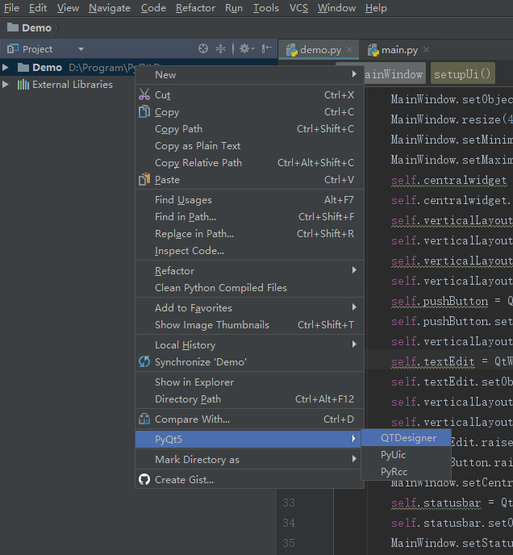

会跳转到应用程序QtDsigner,如下图所示：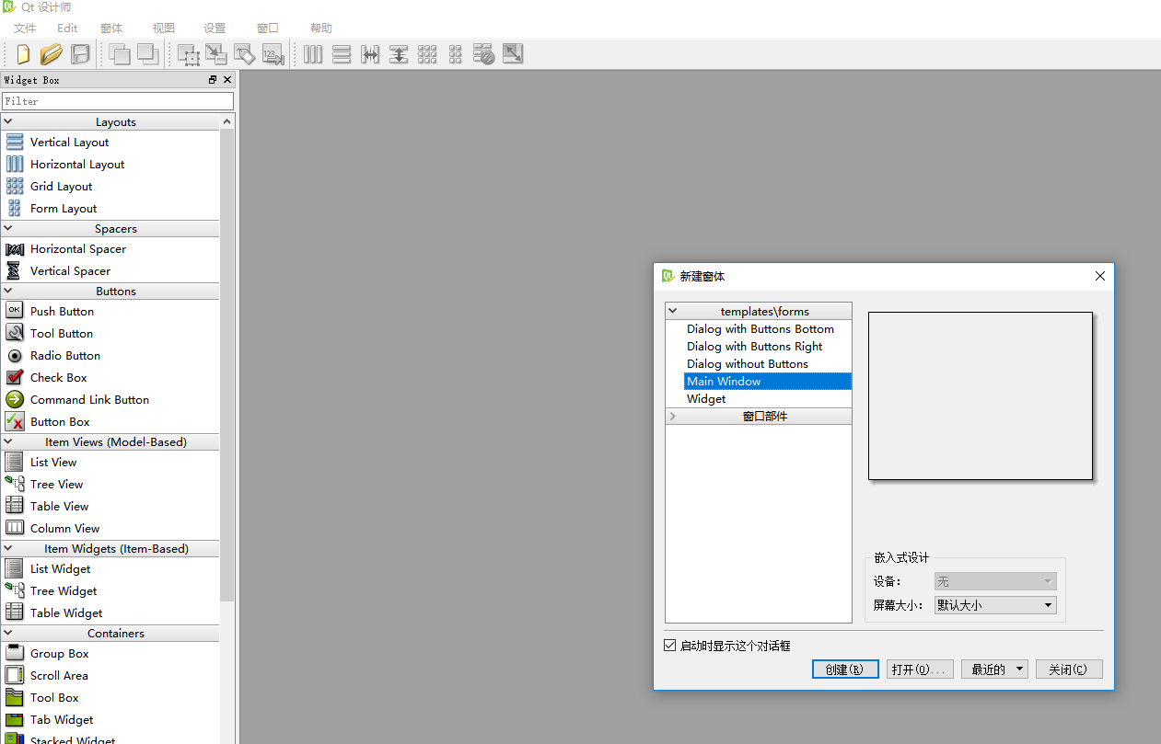

点击创建MainWindow，拖拉控件一个pushButton，一个textEdit

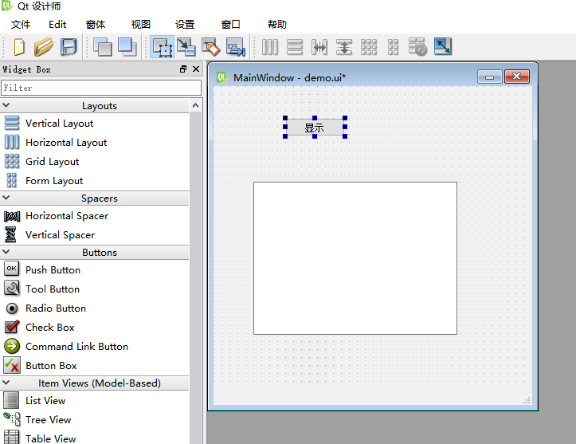

然后进行布局，同时选中pushButton和textEdit，进行垂直布局：

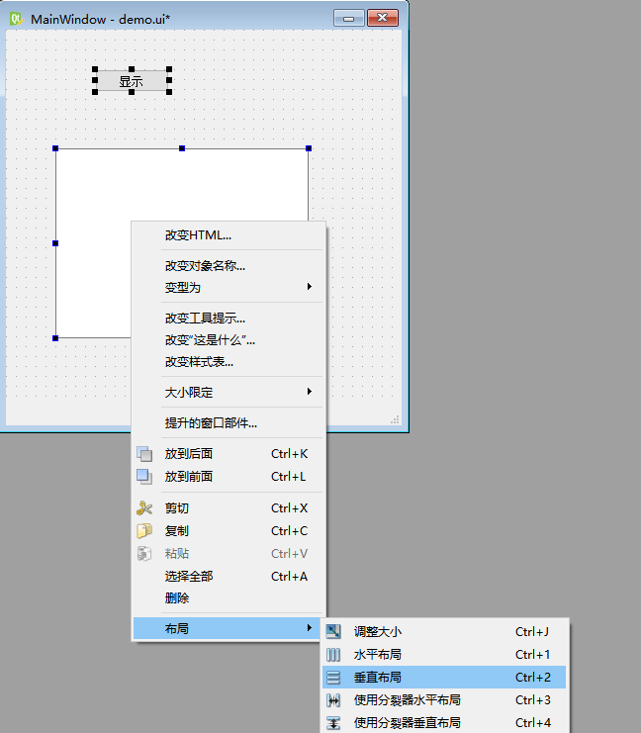

结果如下：

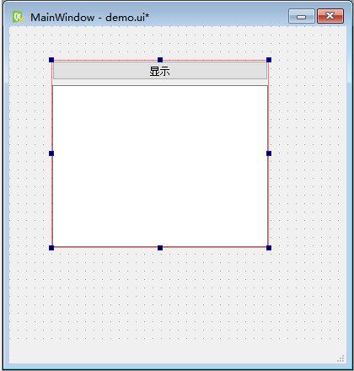

然后点击窗口进行垂直布局，记得是点击窗口

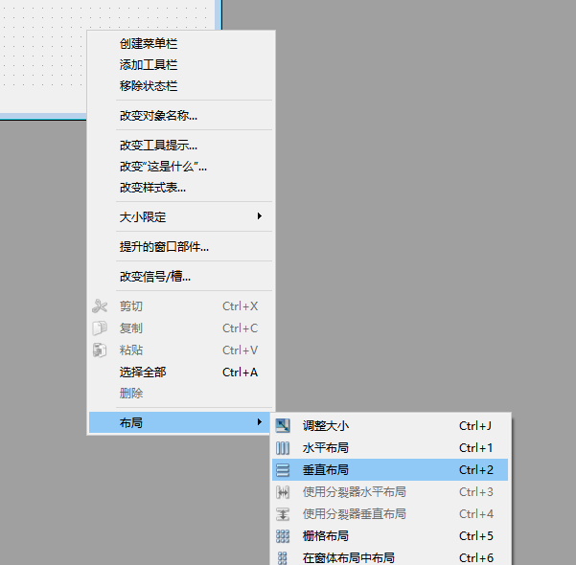

结果如下：

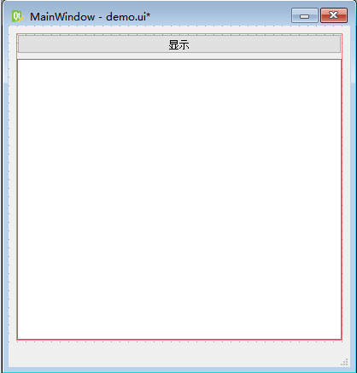

窗口设置大小，最小400，400 最大400，400

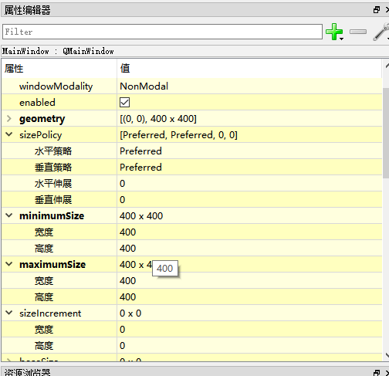

点击右下角，资源浏览器，新建资源文件，添加前缀image，添加图片myname.png

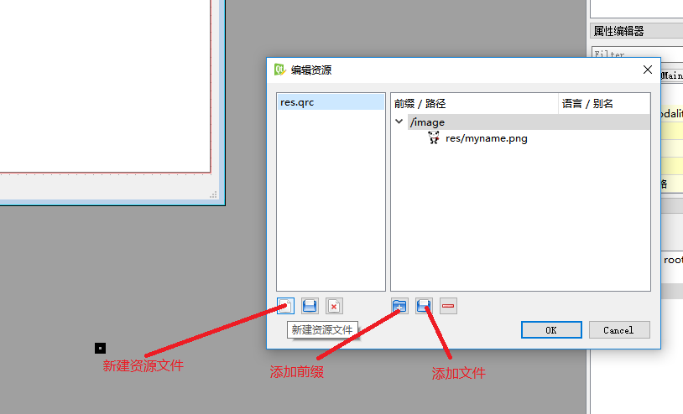

保存文件为demo.ui,然后点击demo.ui使用PyUic,将ui文件翻译为python文件,demo.py

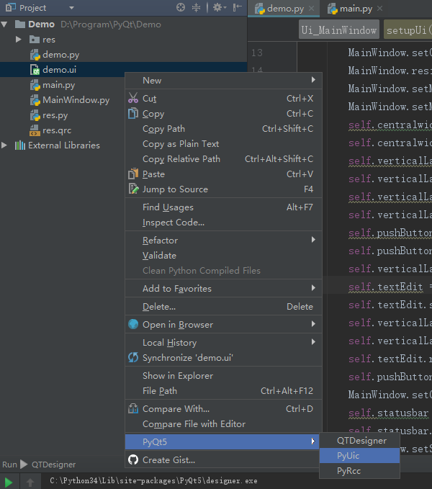

将刚才创建的res.qrc资源文件，使用PyRcc将资源文件翻译为python文件，res.py

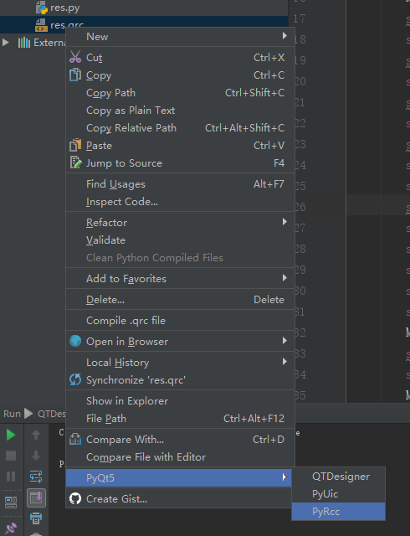

下一步实现界面分离，创建py文件MainWindow.py

**from** demo **import** Ui_MainWindow  
**from** PyQt5 **import** QtCore, QtGui, QtWidgets  
**import** res  
  
**class MainWindow**(QtWidgets.QMainWindow, Ui_MainWindow):  
 **def** __init__(self, parent = **None**):  
 super(MainWindow, self).__init__(parent)  
 self.setupUi(self)  
 self.setWindowTitle("灏夏星辰")  
 self.setWindowIcon(QtGui.QIcon(":/image/res/myname.png"))  
  
 self.initSlot()  
  
 **def initSlot**(self):  
 self.pushButton.clicked.connect(self.pushButtonClicked)  
  
 **def pushButtonClicked**(self):  
 self.textEdit.setText("第一个PyQt应用程序，欢迎学习PyQt！")

创建main文件调用mainwindow

**from** PyQt5 **import** QtWidgets,QtGui  
**from** MainWindow **import** MainWindow  
**import** sys  
  
**if** __name__ == "__main__":  
 app = QtWidgets.QApplication(sys.argv)  
 mainWindow = MainWindow()  
 app.setFont(QtGui.QFont("ZYSong18"))  
 mainWindow.show()  
 sys.exit(app.exec_())

运行应用程序，如下图所示

